第一步：打开backend/SQL 运行三个.sql文件建立数据库。
第二步：打开backend/src/main/java/com.campusub,运行CampusHubApplication文件启动后端，控制台弹出输出日志文件表明启动成功。
第三步：在终端项目文件下运行：
cd frontend;
npm install;
npm run dev
启动前端，进入终端给出的网站，页面如下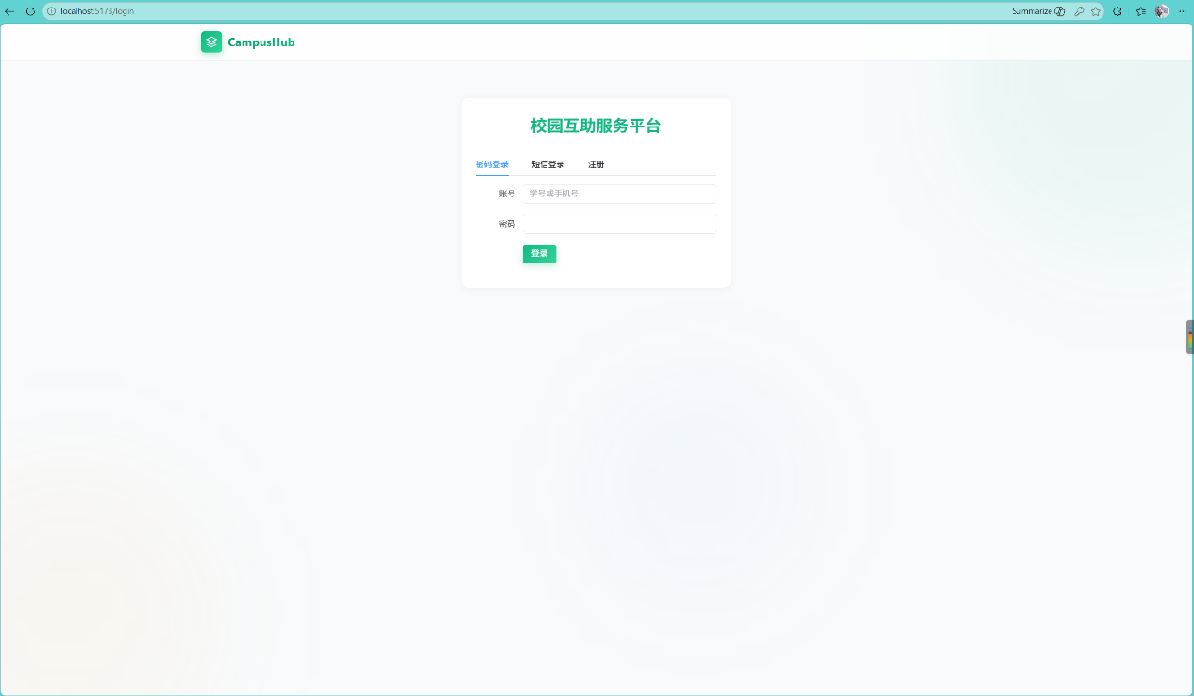
第四步：注册账号，注册页面如下：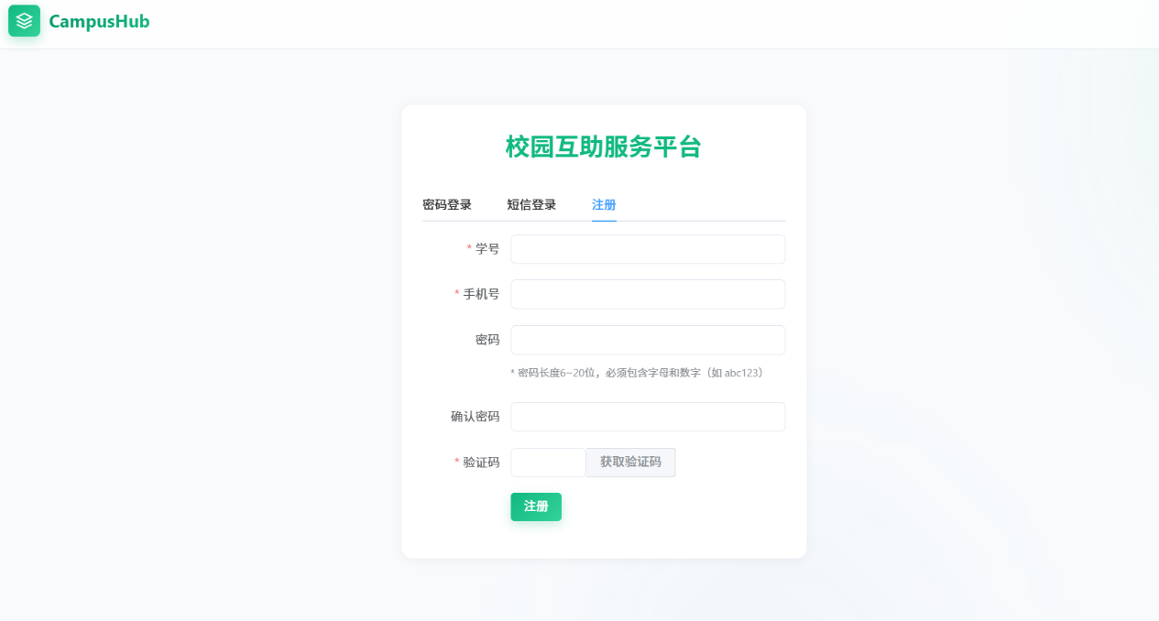
第五步：注册后弹出“注册成功”后登录已注册的账号，进入主页面，同时本地数据库也给出了测试账号，可在03-init-data.sql中查看学号和密码。主页面如图：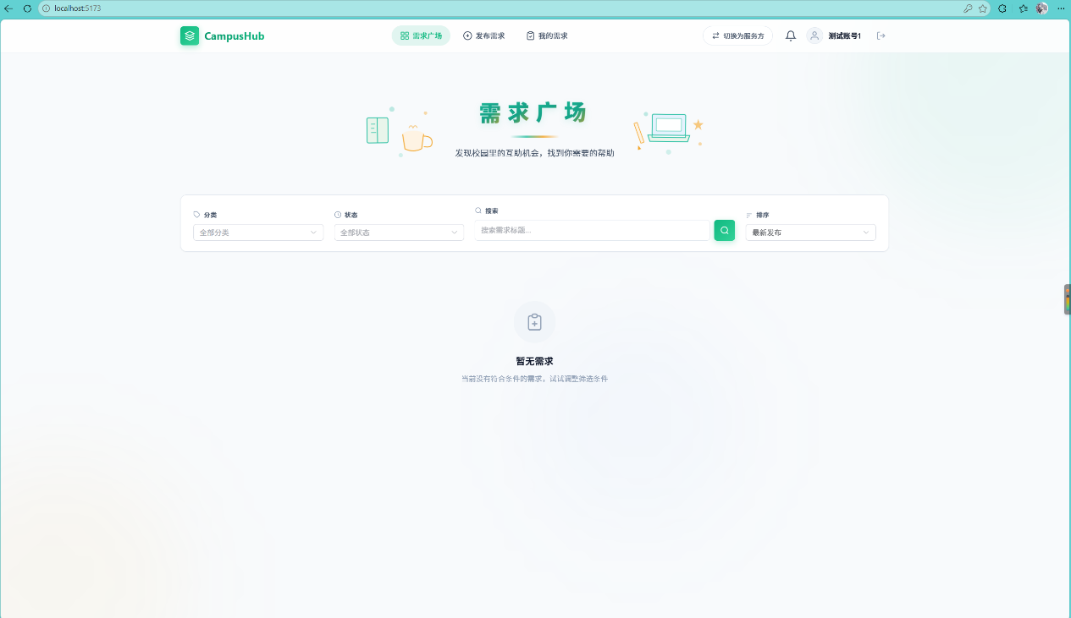
每一个用户都可以选择在服务方和需求方之间切换，既能发布需求，也能接单。
用户界面如图：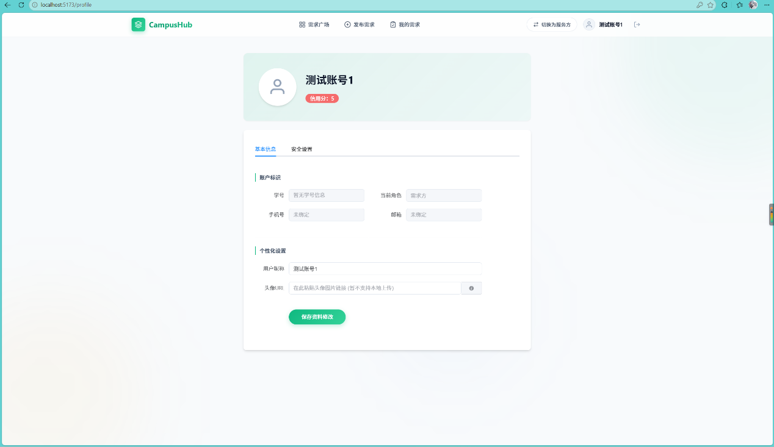
实际注册新用户默认初始信用分为100.安全设置内可修改密码。
下面演示需求方和服务方核心功能
需求方关于需求发布：
- 点击“发布需求”，页面如下：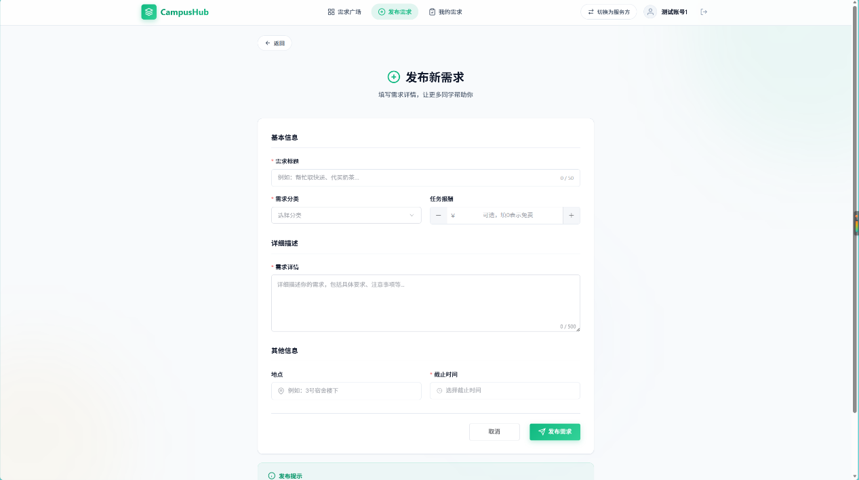
可选择设置金额和需求类型，包括：快递代取，学习辅导，二手交易，组队匹配。需求发布后会在主页面，即需求广场显示：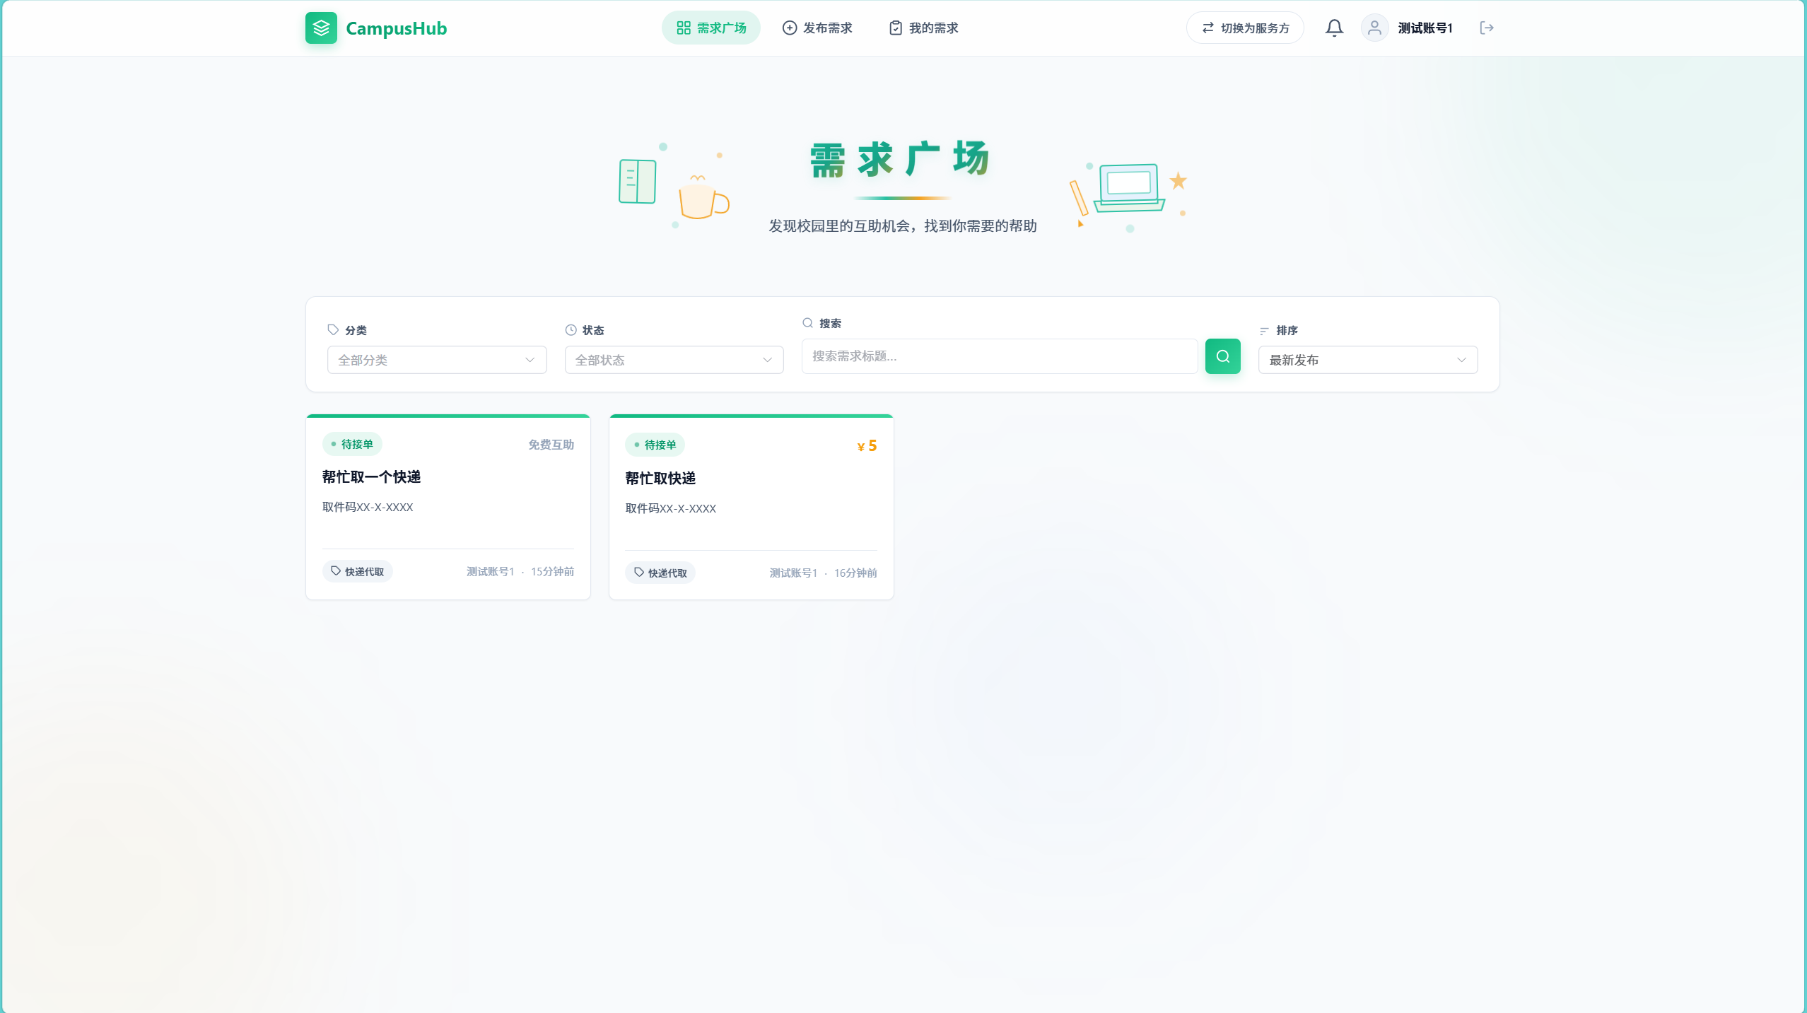
可根据个人情况分类寻找相关需求，需求页面打开后显示如图：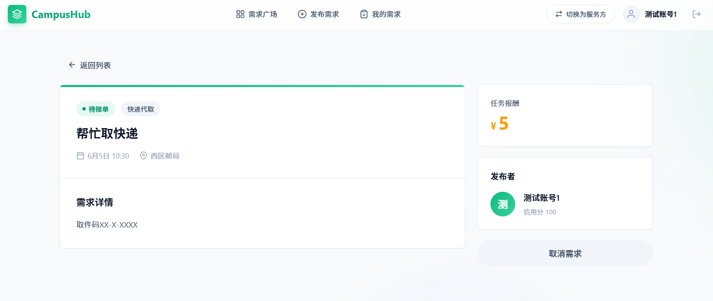
非本人查看需求情况下不会显示取消需求，被接单后该按钮会置灰无法点击。
下面演示服务方核心功能：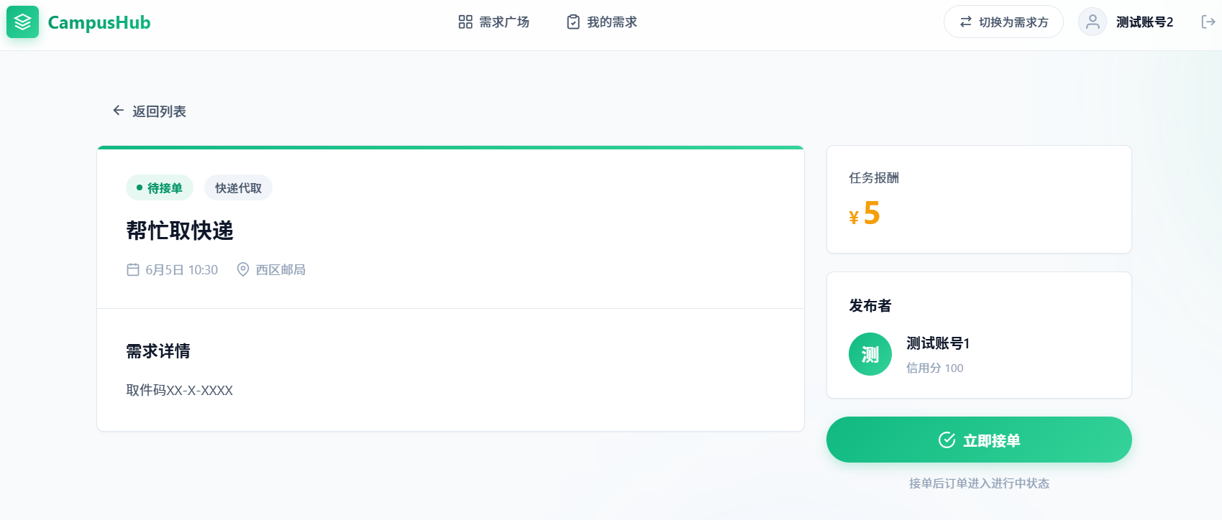
在需求广场任选一个进入即可看到接单按钮，如果为有偿任务，则会弹出上传支付方式的页面：
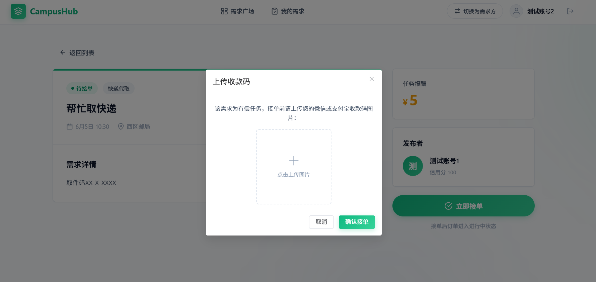
接单完成后会变成如下情况：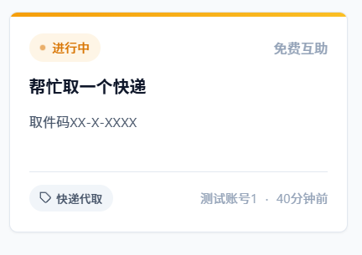
同时在需求方和服务方的“我的需求”界面也会显示已经被接单和已经接单的需求，此时需求方的需求页面会变成：
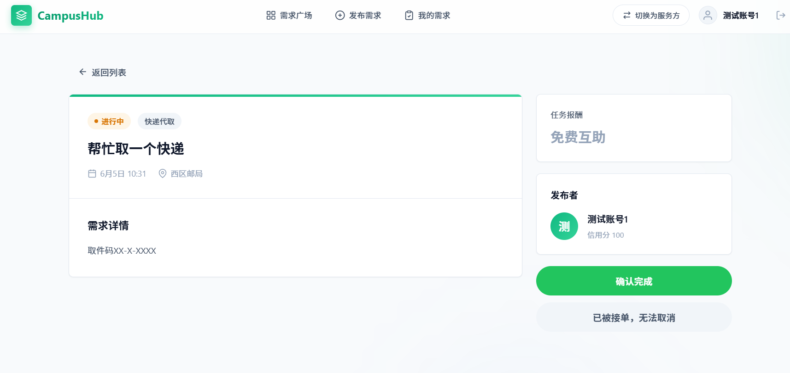
当确认需求被完成后，可进行对服务方的评价：
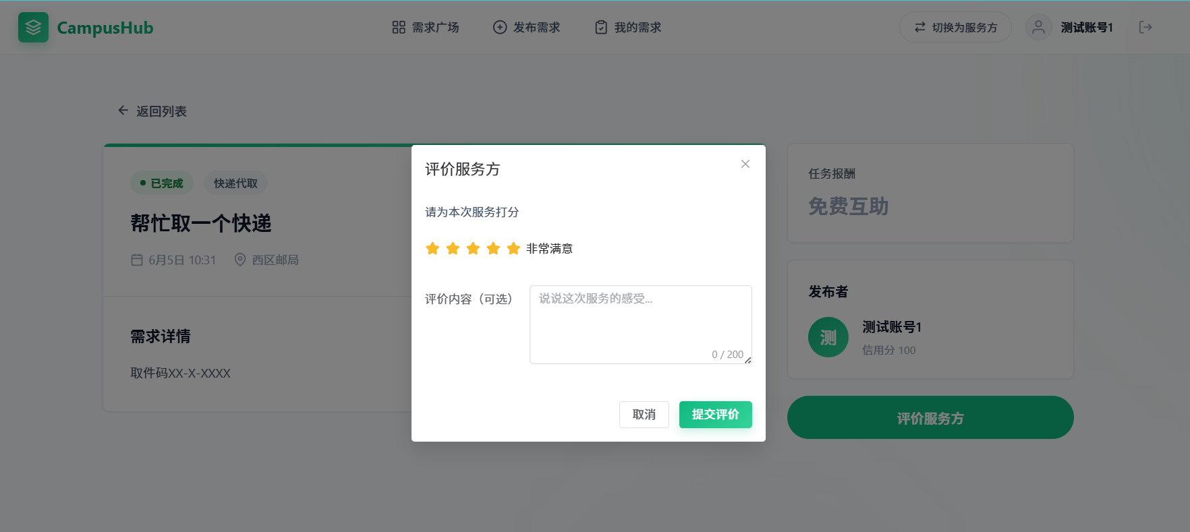
下面是通知功能演示，当被接单后，订单被确认完成后，评价完成后，对应的需求方，服务方，服务方会收到对应通知，主页面上方有铃铛可以看到通知：
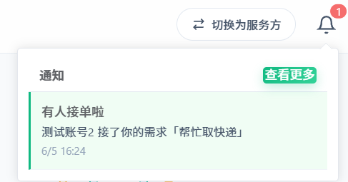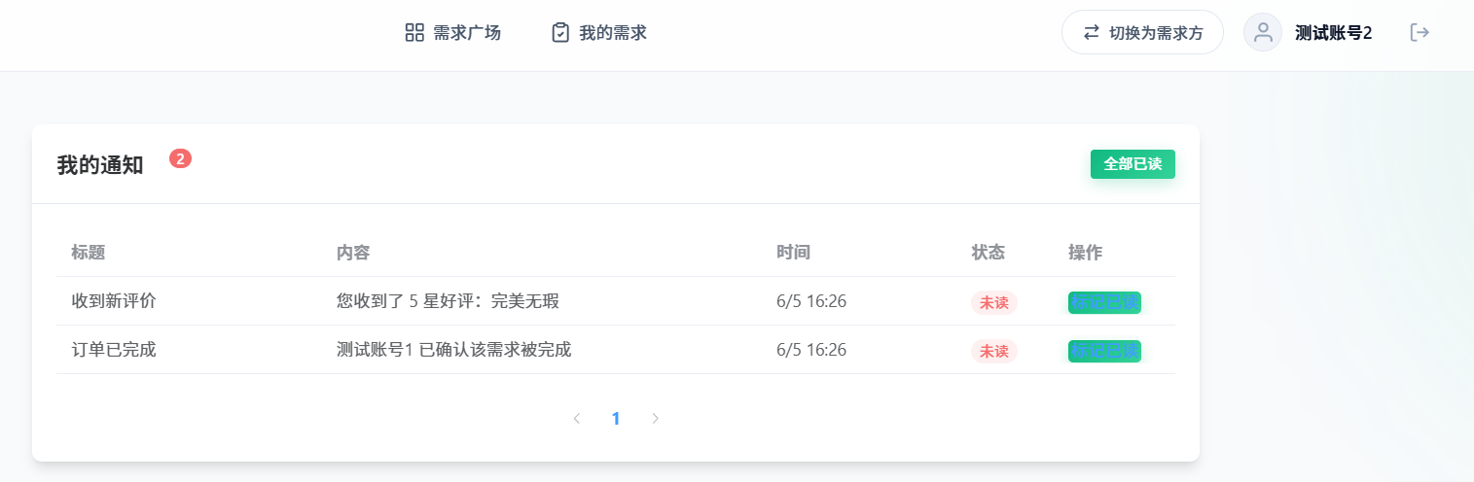
当订单被完成的时候，还可以进行投诉：
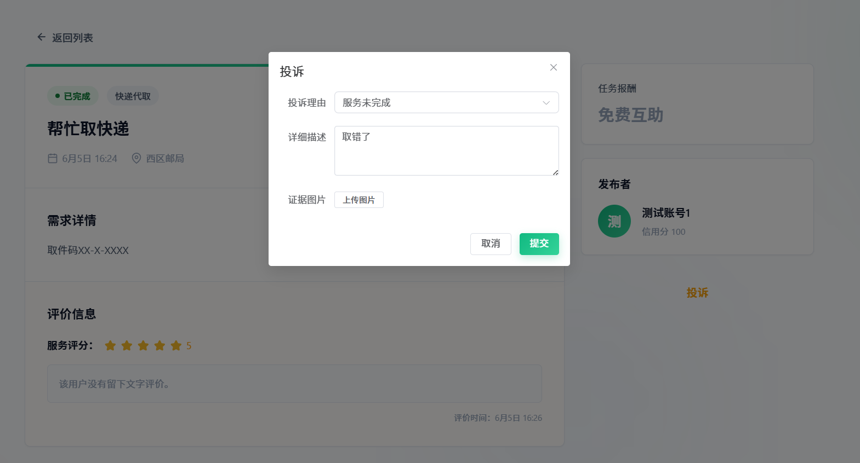
下面演示管理员相关的功能：
登录后如果是管理员账号，用户名左侧会有标识，可进入管理后台页面：
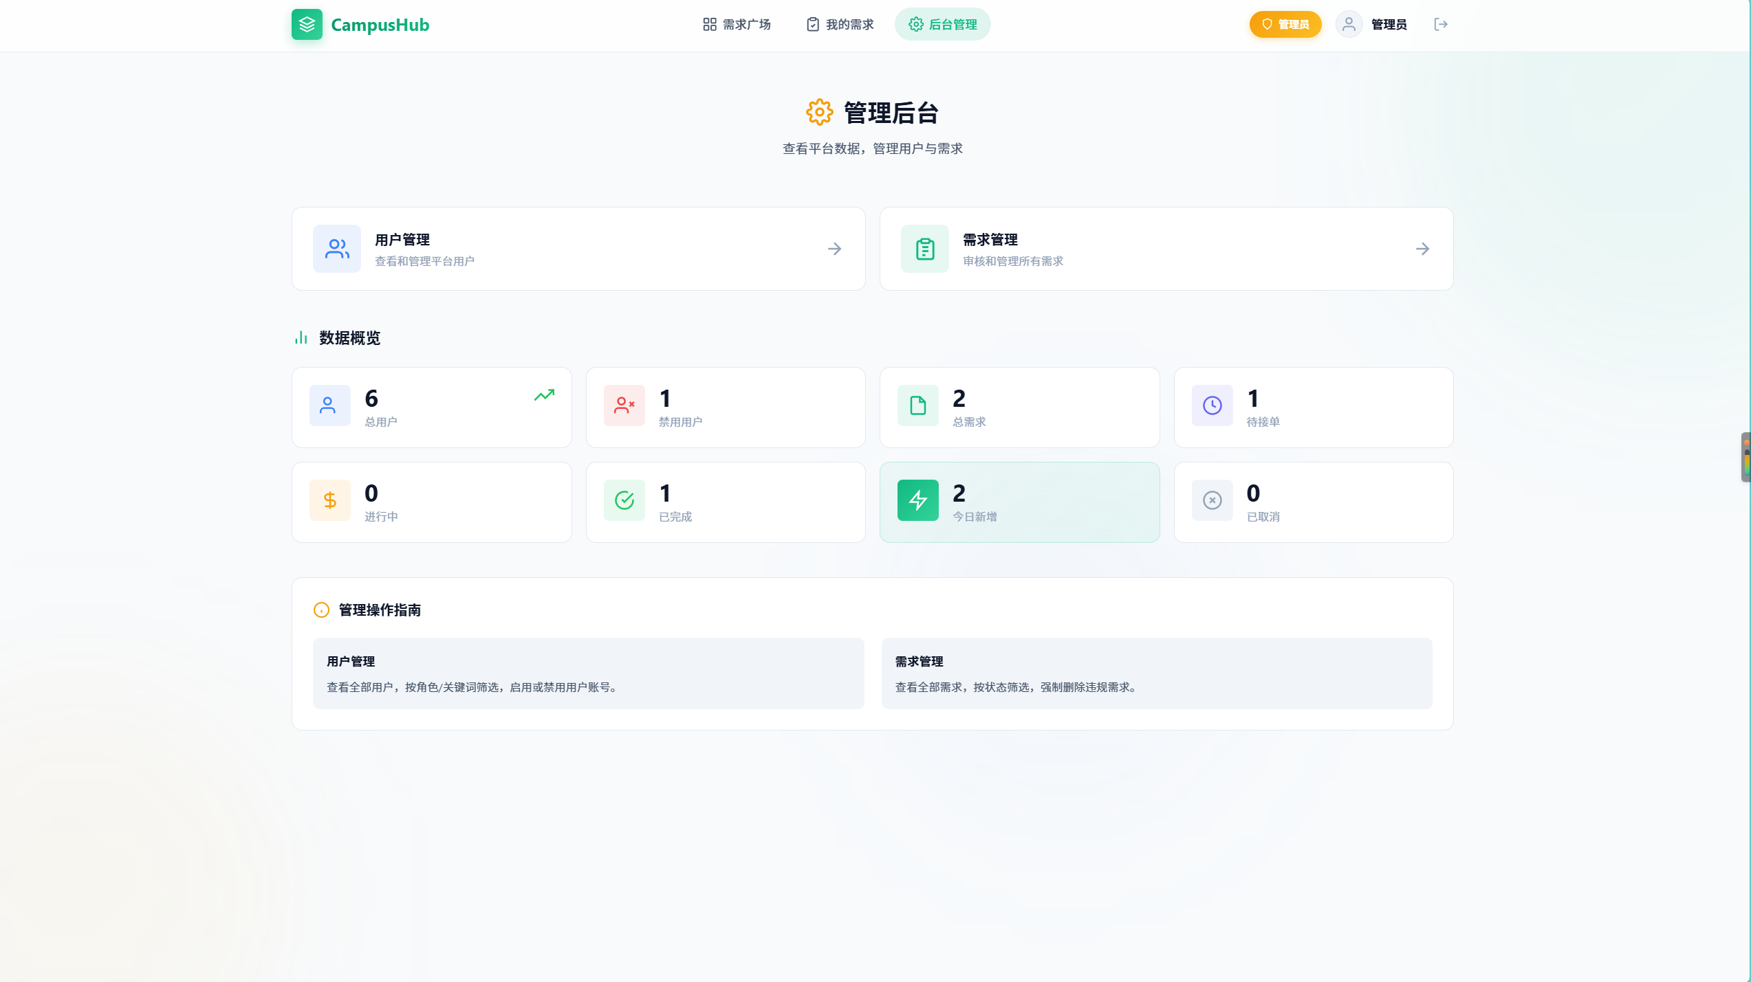
可查看相关信息，以及封禁用户和删除需求：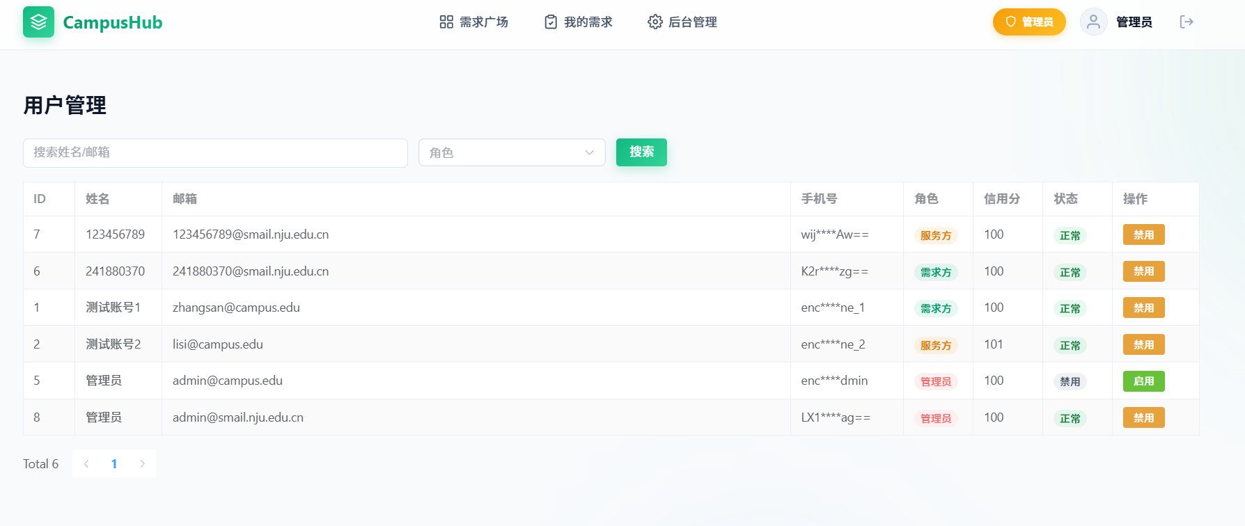
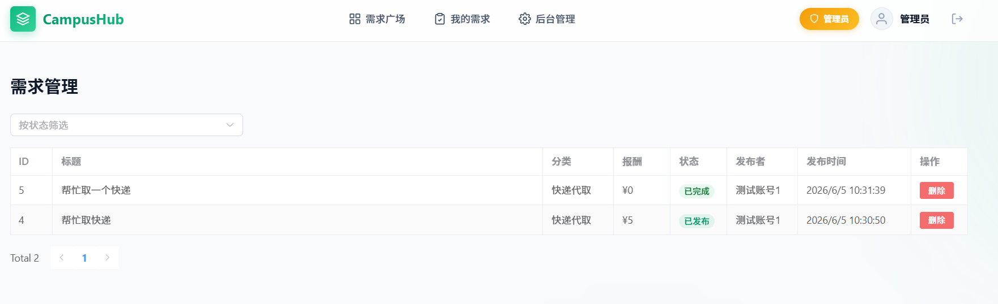
同时当订单被恶意破坏或者报酬未支付的时候，管理员会收到来自用户的投诉，如图所示：
